Monika Hrunená
Prvý ročník
Čítame a prepisujeme vety - Š
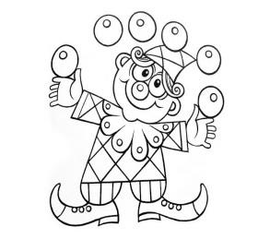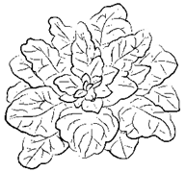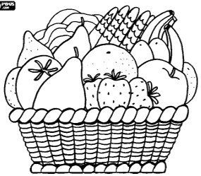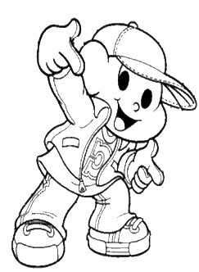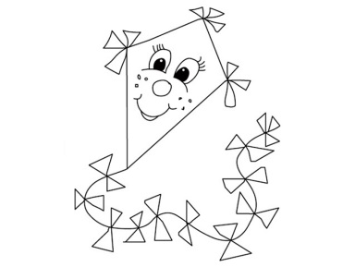Pozorne si prezri obrázok. Obtiahni rámik okolo vety, ktorá patrí k obrázku. Vetu pekne prepíš. Za odmenu si obrázok vyfarbi.
Hruška má dve uši.
Hruška má jeden list.
V hruške je húsenica.
V košíku sú mušle.
V košíku mám špagety.

To je košík s ovocím.

Štefan má šiltovku.
Šimon nosí šatku.
Šiltovka je prešibaná.
Šarkan nemá mašle.
Šarkan je na špagáte.

Šarkan je pehavý.

Šašo má dlhý šál.
Šašo má špicaté topánky.

Šašo má štyri mušle.

Špenát je pokrájaný.

Špenát je v škatuli.

Špenát je zelenina.

